Trening Domowy

Rozgrzewka:

1

* Nazwa ćwiczenia: Pajacyki
* Czas trwania: 20 sekund
* Czas przerwy: 10 sekund

2

* Nazwa ćwiczenia: Skłony w bok
* Czas trwania: 20 sekund
* Czas przerwy: 10 sekund

3

* Nazwa ćwiczenia: Krążenia bioder
* Czas trwania: 20 sekund
* Czas przerwy: 10 sekund

4

* Nazwa ćwiczenia: Krążenia kolan
* Czas trwania: 20 sekund
* Czas przerwy: 10 sekund

5

* Nazwa ćwiczenia: Krążenia stawu skokowego
* Czas trwania: po 10 sekund na obie nogi
* Czas przerwy: 10 sekund

Część główna:

1

* Nazwa ćwiczenia: Odwodzenie nogi w klęku
* Wykonanie: Ćwiczenie wykonujemy w klęku podpartym. Podnosimy zgiętą w kolanie nogę piętą ku górze.
* Czas trwania: 1 minuta
* Czas Przerwy: 10 sekund

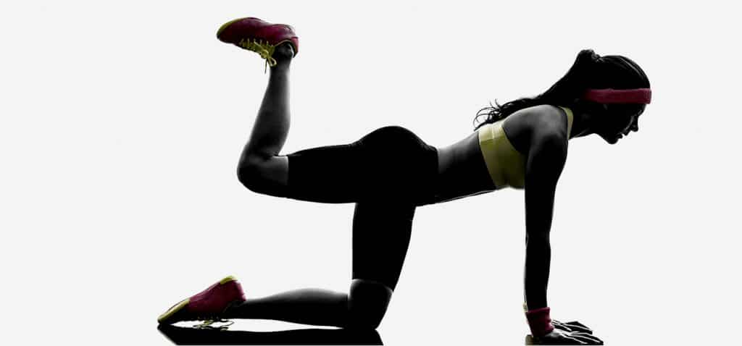

2

* Nazwa ćwiczenia: Wypychanie bioder
* Wykonanie: Kładziemy się na plecach, podnosimy i opuszczamy biodra nie odrywając przy tym stopy od ziemi.
* Czas trwania: 1 minuta
* Czas przerwy: 10 sekund

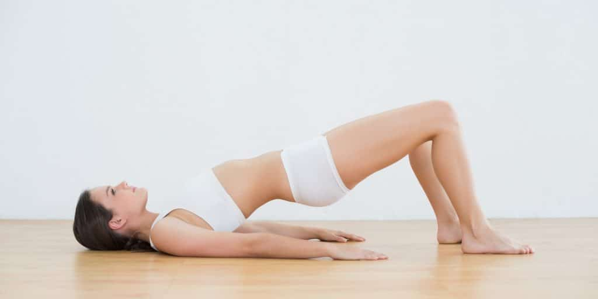

3

* Nazwa ćwiczenia: Deska
* Wykonanie: podpiekamy się na przedramionach oraz palcach u stóp.
* Czas trwania: 30 sekund x2
* Czas przerwy: 10 sekund

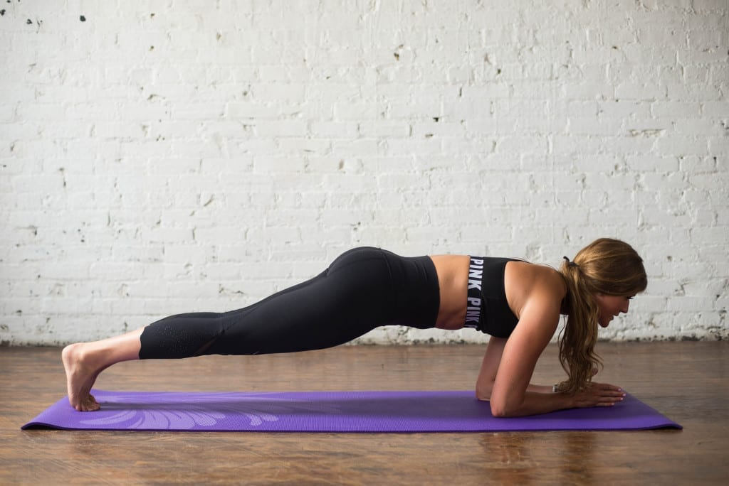

4

* Nazwa ćwiczenia: Przysiad z wyskokiem
* Wykonanie: Robimy przysiad po czym wyskakujemy w górę
* Czas ćwiczenia: 1 minuta
* Czas przerwy: 10 sekund

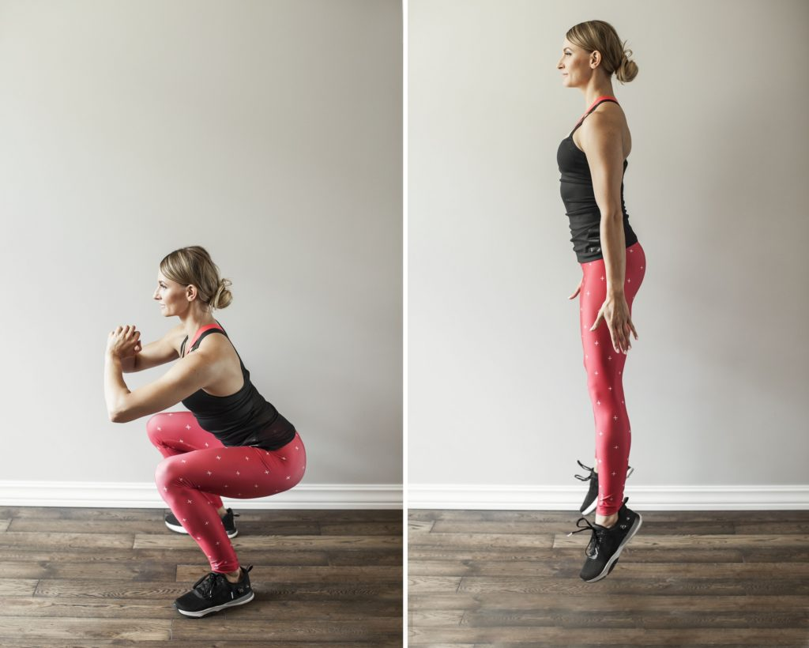

5

* Nazwa ćwiczenia: wykroki
* Czas trwania:1 minuta
* Czas przerwy: 10 sekund

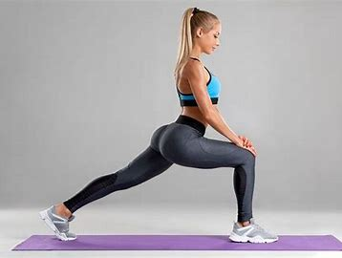

6

* Nazwa ćwiczenia: Unoszenie nóg
* Wykonanie: w tym samym czasie podnosimy nogi oraz tułów od pasa w górę
* Czas trwania: 4x 15 sekund
* Czas przerwy: 10 sekund

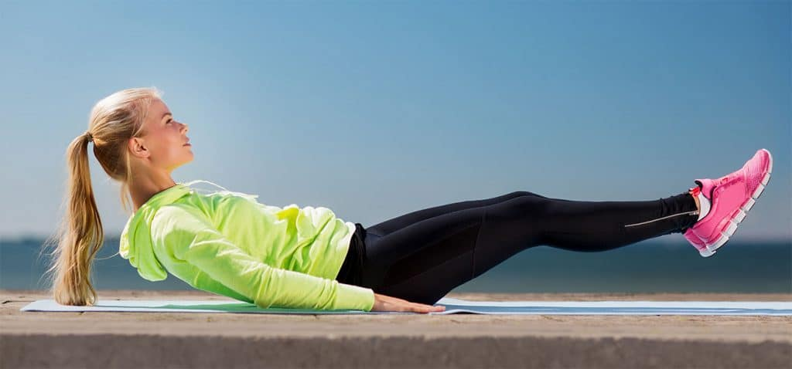

7

* Nazwa ćwiczenia: Brzuszki
* Czas trwania: 1 minuta
* Czas przerwy: 10 sekund